1
Sistema de detecccion de sonmolencia
Integrantes
- Darwin Jacome Cuenca
- Jeremy Rafael Delgado

CAPÍTULO 1
Introducción
La somnolencia al volante es un factor crítico en la mayoría de los accidentes de tráfico, particularmente entre conductores que realizan largas jornadas de trabajo o quienes operan vehículos durante la noche. Este fenómeno reduce considerablemente la capacidad de reacción y el nivel de atención del conductor, poniendo en riesgo no solo la seguridad del conductor, sino también la de otras personas en la carretera.
A pesar de ser un problema reconocido, los vehículos convencionales carecen de tecnologías accesibles para detectar y prevenir la somnolencia de los conductores de manera temprana. Este proyecto tiene como objetivo desarrollar un sistema embebido que utilice visión computarizada para detectar los primeros signos de fatiga mediante el análisis de imágenes capturadas por el módulo de cámara de la raspberry pi 4. La información obtenida es procesada en tiempo real con un script en Python, utilizando OpenCV para identificar microsueños.
El sistema de alerta consta de tres fases, y cuando la fatiga del conductor alcanza niveles peligrosos, el sistema activa una serie de alertas físicas y remotas (buzzer, motor vibrador, LED, y notificación a través de Telegram) para prevenir un posible accidente.
Justificación
La detección de somnolencia al volante es crucial para prevenir accidentes viales. La fatiga puede tener efectos tan graves como el alcohol en la conducción, pero es mucho más difícil de identificar sin tecnologías adecuadas. Este proyecto busca ofrecer una solución accesible, eficiente y de bajo costo para detectar los primeros signos de somnolencia en el conductor, que es una problemática frecuente en el ámbito de transporte, especialmente en conductores de largas jornadas o en turnos nocturnos.
La justificación de este proyecto radica en que, mediante el uso de tecnologías comunes como la raspberry y OpenCV, es posible desarrollar un sistema de detección activa de somnolencia que sea portátil y económico, sin requerir infraestructuras costosas ni sistemas complejos. El sistema permite no solo detectar signos tempranos de fatiga, sino también intervenir de manera inmediata con alertas escalonadas. Esto puede mejorar significativamente la seguridad vial y reducir los accidentes de tráfico causados por la somnolencia.
Además, el uso de Bluetooth para la integración con otros dispositivos y Wi-Fi para la configuración remota del sistema hace que este proyecto sea fácilmente adaptable a cualquier tipo de vehículo, desde automóviles personales hasta vehículos comerciales. La posibilidad de enviar notificaciones críticas a través de Telegram añade una capa adicional de seguridad, proporcionando una herramienta completa para el monitoreo y la prevención de accidentes.
Descripción
El sistema se basa en dos módulos clave:
- Captura y procesamiento de imágenes:
La raspberry captura imágenes del rostro del conductor en tiempo real. Estas imágenes se envían por Wi-Fi a un servidor local que ejecuta un script en Python utilizando la librería OpenCV. El script analiza los frames para detectar microsueños, identificando cuando el conductor parpadea de manera continua o mantiene los ojos cerrados por un período prolongado. Si se detectan 10 frames consecutivos que muestran un microsueño, el sistema activa las alertas correspondientes.
- Activación de alertas progresivas:
Dependiendo del nivel de fatiga detectado, el sistema de ESP32 activa alertas físicas escalonadas:
- Fase 1: Si se detecta un microsueño, se activa un buzzer como alerta inicial.
- Fase 2: Si el microsueño persiste, se activa el motor vibrador al 50% de potencia, junto con el buzzer y un mensaje a telegram.
- Fase 3: Si el conductor entra en una fase crítica de somnolencia, se activa el buzzer al 100%, el motor vibrador al 100% y un LED parpadeante junto al mensaje en telegram.
Además, el sistema tiene conectividad Bluetooth para recibir comandos manuales, y Wi-Fi para la configuración y monitoreo en tiempo real. En caso de que el sistema detecte somnolencia crítica, enviará una notificación de emergencia a través de Telegram.
Especificaciones
Plataforma de procesamiento:
- raspberry cam para captura de imágenes.
- Python con OpenCV para análisis de imágenes.
- ESP32 estándar para la gestión de alertas físicas.
- Bluetooth para la recepción de comandos de control.
- Wi-Fi para configuración y monitoreo remoto.
Módulos de alerta física:
- Buzzer para alertas sonoras.
- Motor vibrador para alertas físicas.
- LED para alertas visuales.
Comunicación remota:
- Telegram API para notificación de emergencia.
Consumo estimado:
- Activo: 2-3 W.
- Reposo: 0.5 W.
Alimentación:
- Power band para garantizar la portabilidad.
Objetivos

Objetivo General
Desarrollar un sistema embebido para la detección activa de somnolencia en conductores utilizando visión computarizada con raspberry y análisis de imágenes con OpenCV en Python. El sistema debe ser capaz de activar alertas progresivas (sonoras, físicas y visuales) dependiendo del nivel de fatiga del conductor.
Objetivos Específicos
- Capturar imágenes en tiempo real utilizando la raspberry cam.
- Procesar las imágenes con un script en Python utilizando OpenCV para detectar signos de fatiga.
- Implementar un sistema de alertas progresivas en tres fases: buzzer, motor vibrador y LED.
- Configurar las redes Wi-Fi de manera local mediante un portal web en modo AP.
- Integrar la notificación de emergencia por Telegram para fases críticas.
- Utilizar Bluetooth para recibir comandos manuales y pruebas del sistema.

CAPÍTULO 2
Metodología
El desarrollo de este proyecto se enfocó en un uso iterativo e incremental, utilizando un ciclo de diseño y prueba constante para mejorar las funcionalidades del sistema. A continuación se describe en detalle la metodología seguida para el desarrollo e implementación de los módulos:
1. Captura de Imágenes
La raspberry cam se utiliza como el primer componente clave, encargada de capturar imágenes del rostro del conductor en tiempo real. La cámara tiene la capacidad de capturar video de baja resolución (para ahorrar recursos) y transmitir los frames a un servidor local (una PC o Raspberry Pi) a través de Wi-Fi. Esta transmisión de imágenes permite la detección de signos de fatiga de manera eficiente sin necesidad de una conexión a Internet.
2. Procesamiento de Imágenes con Python y OpenCV
Una vez que las imágenes son capturadas por la ESP32-CAM, un script en Python en el servidor procesa los frames utilizando la librería OpenCV. Este script está diseñado para detectar patrones visuales que indican somnolencia, como parpadeos prolongados o microsueños. La detección se basa en la cantidad de frames consecutivos que muestran signos de fatiga. En particular, si se detectan 10 frames consecutivos en los que el conductor muestra signos claros de fatiga (como ojos cerrados), se considera un microsueño. A partir de esa detección, el sistema pasa por las siguientes fases de alerta.
3. Fases de Alerta
El sistema está diseñado para activar alertas progresivas que varían en intensidad dependiendo del nivel de somnolencia detectado:
- Fase 1: Alerta Inicial
Si se detecta un microsueño, el sistema emite una alerta de bajo nivel utilizando un buzzer que emite un sonido intermitente. Esto tiene el objetivo de advertir al conductor de que está comenzando a mostrar signos de fatiga.
- Fase 2: Alerta Media
Si el microsueño persiste y se detecta un mayor nivel de fatiga (por ejemplo, más de 10 frames consecutivos), se activa la fase 2, que consiste en buzzer al 50% de potencia y motor vibrador al 50% para generar una alerta física más intensa asi como una alerta via telegram a un contacto designado por el conductor, informando sobre el estado crítico de fatiga.
- Fase 3: Alerta Crítica
Si el conductor continúa mostrando signos de somnolencia avanzada, el sistema entra en fase 3. En esta fase, el buzzer se activa al 100%, el motor vibrador también al 100%, y un LED parpadeante se ilumina para proporcionar una alerta visual de alta intensidad. Además, se envía una notificación de emergencia a través de Telegram al contacto designado por el conductor, informando sobre el estado crítico de fatiga.
4. Comunicación y Control
El sistema también incluye una interfaz de comunicación utilizando Bluetooth. Esto permite que el sistema reciba comandos manuales o ajustes de parámetros a través de una aplicación externa, como un teléfono móvil o una PC. Además, el Wi-Fi permite configurar el sistema sin necesidad de acceso a Internet, utilizando un modo AP para que los usuarios puedan conectar sus dispositivos al ESP32 y realizar ajustes de configuración.

Trabajos relacionados
El concepto de detección de somnolencia al volante mediante tecnologías embebidas y visión computarizada ha sido explorado en varios estudios previos. Sin embargo, las soluciones existentes generalmente están centradas en sistemas costosos o en sensores biométricos que requieren hardware adicional. Este proyecto se distingue por su enfoque económico y accesible, al utilizar la raspberry -CAM y OpenCV, tecnologías de bajo costo y alto rendimiento que permiten realizar el análisis en tiempo real sin la necesidad de equipos especializados.

Descripción de componentes
A continuación se detallan los componentes clave del sistema y sus respectivas funciones:
- RASPBERRY-CAM:
- Función: Captura imágenes en tiempo real del rostro del conductor.
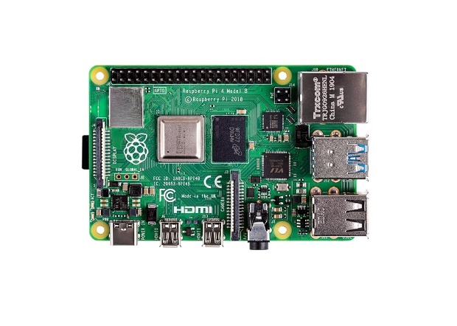
- Características: Microcontrolador con cámara integrada, capacidad de transmisión por Wi-Fi y Bluetooth.
- ESP32 (Convencional):
- Función: Controla las alertas físicas, la gestión del motor vibrador, buzzer y LED, y la comunicación Bluetooth.
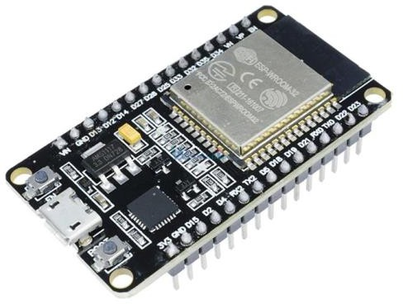
- Características: Microcontrolador con Wi-Fi y Bluetooth.

- Buzzer activo:
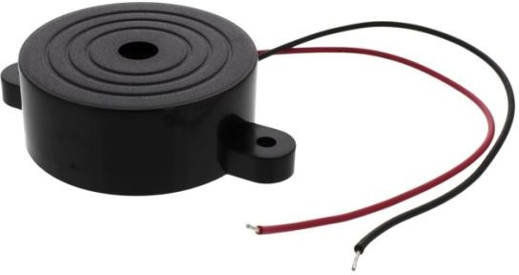
- Función: Emite alertas sonoras durante las diferentes fases de fatiga.

- Motor vibrador DC:
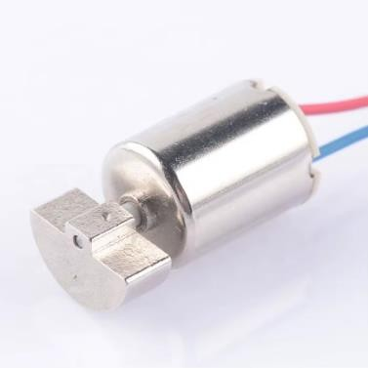
- Función: Proporciona alertas físicas durante las fases 2 y 3 de fatiga.

- LED + Resistencia:
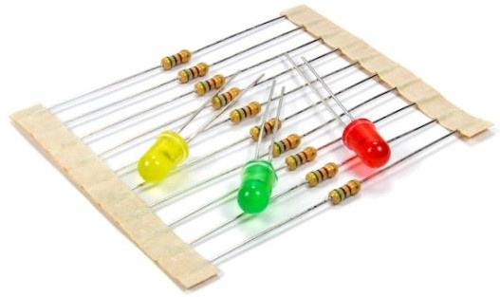
- Función: Alerta visual al conductor durante la fase 3, encendiéndose y parpadeando.

- Power Bank:
- Función: Fuente de alimentación recargable para el sistema. Se utiliza una power bank de 5V para alimentar el ESP32 y los módulos conectados.
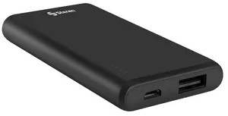

- Otros (cables, protoboard, etc.):
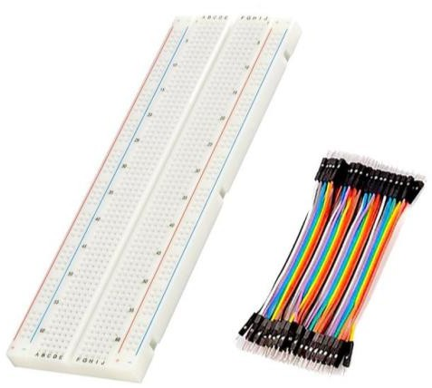
- Función: Componentes adicionales necesarios para la construcción del prototipo

CAPÍTULO 3
Esquemáticos y cotización de componentes
Diagrama esquemático
El circuito mostrado corresponde a la etapa de activación de los motores de alerta (por ejemplo, un motor vibrador) a partir de una señal digital enviada por el microcontrolador ESP32. El diseño incluye los siguientes elementos principales:
- GPIO18 del ESP32: se utiliza como salida digital para controlar la activación del motor.
- Resistencia R1 (1kΩ): limita la corriente hacia la base del transistor.
- Transistor Q1 (TIP122): actúa como interruptor electrónico. Cuando recibe la señal desde el GPIO18, permite el paso de corriente desde la fuente de 5V hacia el motor.
- Conector SIL-100-02: punto de conexión del motor al circuito.
- Diodo D1 (1N4001): colocado en antiparalelo con respecto al motor, cumple la función de protección contra tensiones inversas generadas por la inercia del motor al apagarse (efecto inductivo).

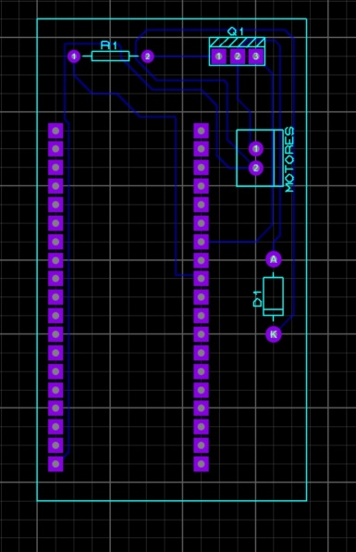
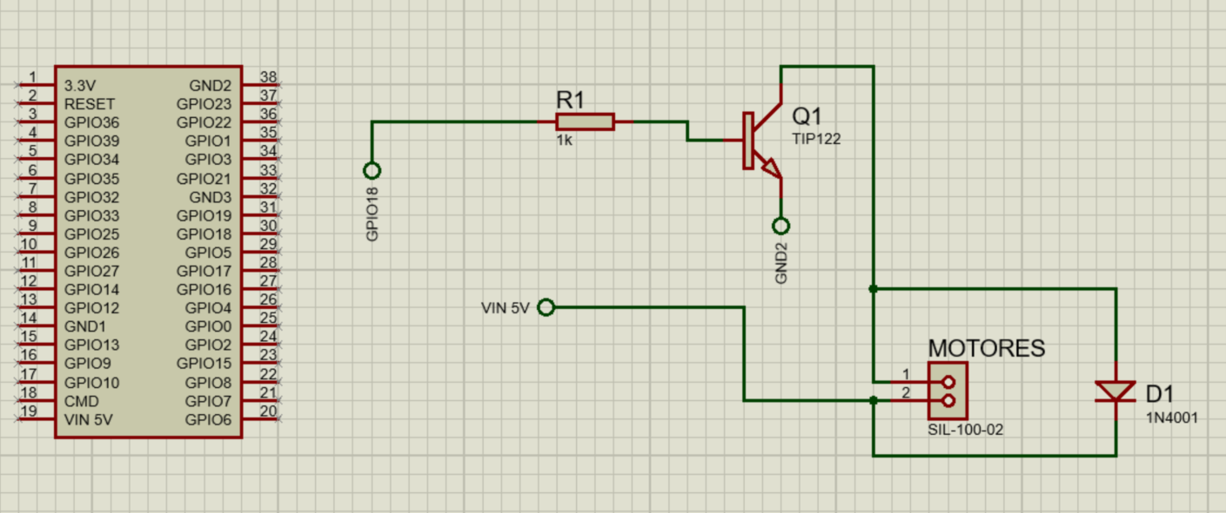
Este circuito permite al microcontrolador controlar motores o actuadores que requieren mayor corriente que la que puede suministrar directamente el GPIO, usando un transistor como etapa de potencia. Además, la presencia del diodo asegura la integridad de los componentes electrónicos.

Diagrama de la pcb junto con el diagrama eléctrico en proteus

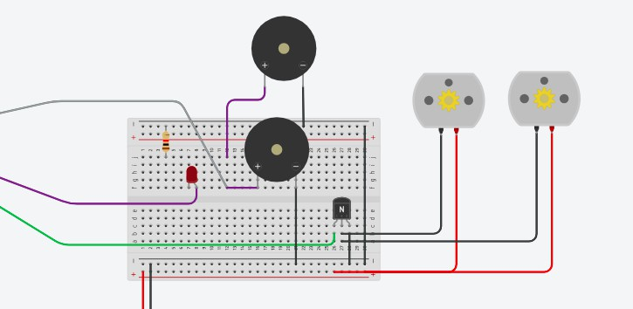

Tabla de componentes y precios referenciales
Tabla de cotización de componentes del sistema de detección de somnolencia
N | Componente | Descripción técnica | Cantidad | Precio unitario | Subtotal (USD)
1 | Raspberry Pi 4 Modelo B (4GB RAM) | Procesador Broadcom BCM2711, 4 puertos USB, 2 HDMI, Wi-Fi, Bluetooth | 1 | 75.00 | 75.00
2 | Cámara USB (720p o 1080p) | Compatible con OpenCV, interfaz USB | 1 | 12.00 | 12.00
3 | Microcontrolador ESP32 DevKit v1 | Doble núcleo, Wi-Fi + Bluetooth, GPIO para salidas | 1 | 6.00 | 6.00
4 | Buzzer activo | Señal audible de advertencia (5V – 12V) | 1 | 1.00 | 1.00
5 | Motor vibrador DC + transistor MOSFET | Vibración háptica, 3V – 5V, para control por GPIO | 1 | 3.50 | 3.50
6 | LED rojo + resistencia 220 Ω | Señal visual de advertencia (5 mm, 2V aprox.) | 1 | 0.20 | 0.20
7 | Power Bank (5V / 2A mínimo) | Fuente portátil para Raspberry Pi y ESP32 | 1 | 15.00 | 15.00
8 | Protoboard + cables jumper | Conexión de componentes para prototipo | 1 | 4.00 | 4.00
9 | PCB | Para aislar la sección de la esp32 | 1 | 5.50 | 5.50

Total, referencial: USD 121.90
Precios referenciales basados en tiendas online (AliExpress, Amazon) y comercios locales (Raspberry Pi Ecuador, Ecuaprint), actualizados a agosto 2025.

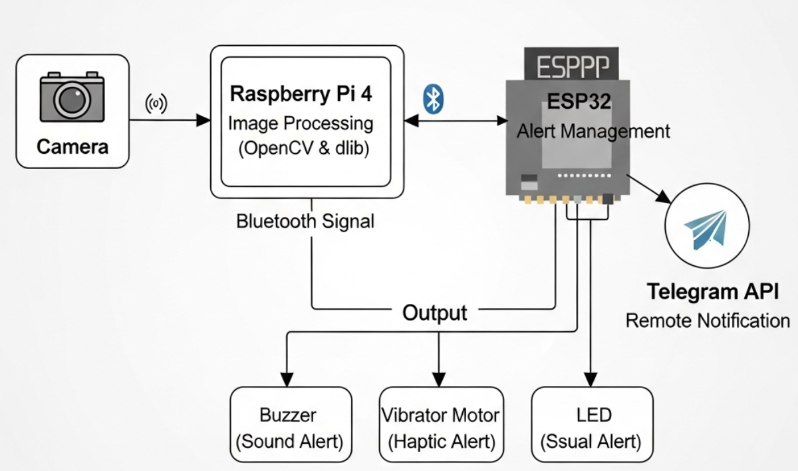
Diagrama de bloques
El diagrama muestra la arquitectura del sistema de detección de somnolencia en conductores, estructurado en tres niveles funcionales:
- Captura de imagen
Una cámara monitorea el rostro del conductor en tiempo real. Esta se conecta directamente a una Raspberry Pi 4, la cual actúa como núcleo de procesamiento del sistema.
- Procesamiento en Raspberry Pi 4
La Raspberry Pi ejecuta un algoritmo de visión artificial basado en OpenCV y dlib, que permite calcular métricas como el EAR (Eye Aspect Ratio) y MAR (Mouth Aspect Ratio). Según estas métricas, se clasifica el estado del conductor y se toma la decisión de enviar una alerta o no.
- Gestión de alertas con ESP32
Una vez detectada una condición de somnolencia, la Raspberry Pi se comunica vía Bluetooth con un ESP32, el cual se encarga de gestionar las salidas físicas:
  - Buzzer (alerta sonora)
  - Motor vibrador (alerta háptica)
  - LED (alerta visual)
Además, el ESP32 utiliza la API de Telegram para enviar notificaciones remotas, advirtiendo a un contacto predefinido sobre el estado crítico del conductor o incluso sobre un posible intento de uso no autorizado del vehículo.
Esta separación modular (procesamiento en RPi, alertas en ESP32) mejora la eficiencia del sistema, permite actualizaciones independientes y reduce la latencia de activación de las alarmas.

Recomendaciones

- Se recomienda establecer un sistema de emparejamiento seguro por Bluetooth entre la Raspberry Pi y el ESP32 para evitar vulnerabilidades en entornos expuestos. El cifrado del canal de comunicación es crucial para garantizar que las señales de activación no sean interferidas ni replicadas por agentes externos.

- Se recomienda desarrollar una interfaz de configuración accesible desde la Raspberry Pi para modificar parámetros críticos sin editar el código. Esta herramienta permitirá ajustar umbrales de EAR/MAR, duración de eventos o sensibilidad del sistema según el usuario, las condiciones lumínicas o el entorno operativo.

- Se recomienda realizar pruebas controladas y de campo con distintos perfiles de usuario, iluminación y posturas. Esto permitirá afinar los umbrales de detección, reducir los falsos positivos y robustecer la respuesta del sistema ante variabilidad real, como el uso de gafas, movimientos bruscos o cambios de expresión.

- Se recomienda que todas las alertas (visual, sonora y háptica) sean activadas de forma simultánea durante fases críticas. Esto garantiza una respuesta multisensorial más efectiva por parte del conductor, especialmente en situaciones de fatiga avanzada donde uno de los sentidos podría estar comprometido.

Conclusiones

- Se concluye que la arquitectura basada en la combinación Raspberry Pi 4 – ESP32 permite una separación eficaz entre el procesamiento intensivo de visión artificial y la gestión de salidas físicas. Esta distribución mejora la estabilidad y reduce la latencia del sistema, permitiendo un funcionamiento continuo y confiable en tiempo real.

- Se evidenció que el uso de Bluetooth como canal de comunicación entre módulos embebidos es viable para aplicaciones móviles como vehículos. Su implementación simplifica el diseño del sistema al no requerir infraestructura de red adicional, y su consumo energético es adecuado para dispositivos alimentados por power banks.

- Se demostró que la integración de notificaciones remotas mediante Telegram incrementa la utilidad del sistema más allá del conductor. Esta función permite alertar a un tercero ante eventos de somnolencia crítica o uso no autorizado, lo que mejora la seguridad general del entorno donde se instala.

